SISTEM DE PROGRAMĂRI MEDICALE
DATA WAREHOUSE & BUSINESS INTELLIGENCE

1. Descrierea modelului ales și a obiectivelor aplicației
Descrierea Modelului
Modelul de afaceri ales este un sistem de management al programărilor medicale. Acesta gestionează activitatea unei clinici, facilitând interacțiunea dintre pacienți, doctori și personalul medical, având o componentă dedicată de administrare pentru angajați.
Sistemul operațional (OLTP) gestionează date tranzacționale precum:
• Gestiunea accesului: Tabel dedicat utilizatorilor sistemului, permițând autentificarea diferențiată pentru doctori, pacienți și personalul de la recepție.
• Programări: Gestionarea sloturilor de timp, a statusului programărilor și a istoricului acestora.
• Entități principale: Pacienți, Doctori, Servicii Medicale, Tipuri de Plată (Asigurare/Abonament), Asiguratori și Concedii (PTO).

Principalele obiective de analiză sunt:
1) Evaluarea performanței financiare în timp
Analizarea evoluției veniturilor la nivel lunar și evidențierea sezonalității, prin compararea dinamicii din anul de referință cu anul precedent.
Identificarea variațiilor semnificative (creșteri/scăderi) ale veniturilor, pentru susținerea deciziilor privind planificarea resurselor și prioritizarea inițiativelor comerciale.
2) Analiza contribuției personalului medical la veniturile clinicii
Stabilirea ierarhiilor de performanță financiară la nivel de medic, pentru perioade de analiză definite (an/trimestru), prin indicatori de tip venit total și volum de activitate (număr de programări).
Investigarea gradului de concentrare a veniturilor prin Analiza Pareto (regula 80/20), cu scopul de a determina măsura în care veniturile sunt generate de un subset redus de medici.
3) Analiza comparativă în interiorul specializărilor
Compararea performanței fiecărui medic cu media specializării din care face parte, pentru a identifica abateri pozitive/negative și potențiale zone de îmbunătățire.
Evidențierea diferențelor structurale între specializări în ceea ce privește capacitatea de generare a veniturilor și distribuția performanței între medici.

4) Analiza comportamentului pacienților și a recurenței
Măsurarea ratei de recurență a pacienților prin determinarea intervalelor dintre vizite, cu scopul de a observa tipare de fidelizare și frecvența de utilizare a serviciilor medicale.
Segmentarea pacienților pe categorii demografice relevante (grupe de vârstă), pentru a identifica diferențele de comportament și pentru a oferi discounturi.5) Analiza canalelor de plată și a structurii veniturilor
Determinarea distribuției activității și veniturilor în funcție de metoda de plată (ex. plată directă, abonament, asigurare), pentru înțelegerea mecanismelor dominante de monetizare.
Analizarea relației dintre metodele de plată și ariile medicale (specializări/servicii), pentru a identifica zonele în care anumite canale au o pondere mai ridicată.

2.Diagramele bazei de date OLTP
a. Diagrama entitate – relație a bazei de date OLTP

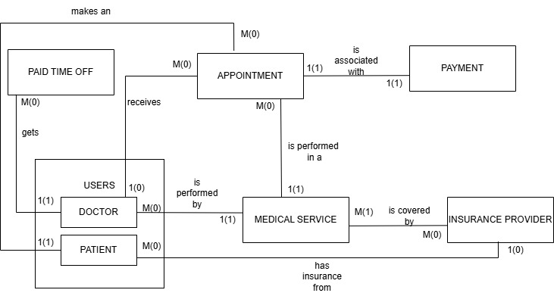

b. Diagrama conceptuală a bazei de date OLTP
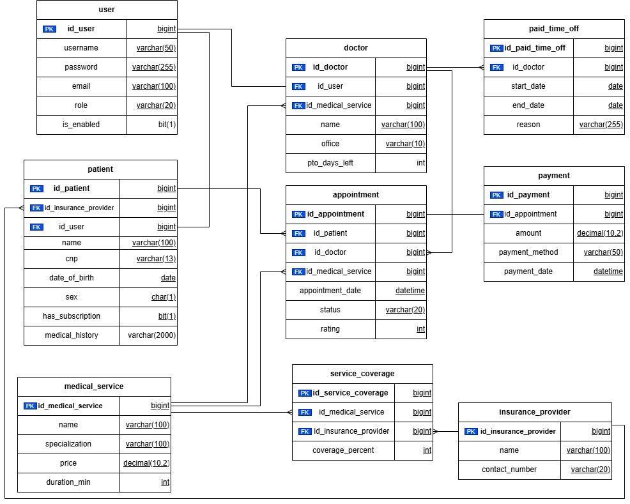

3. Diagrama stea/fulg a bazei de date deposit

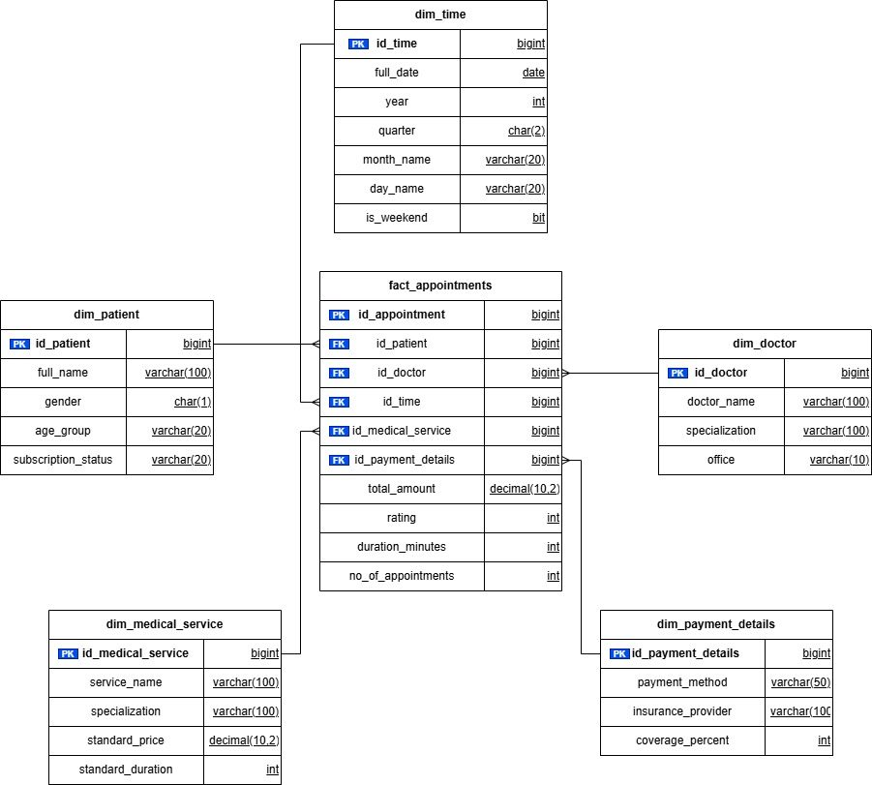

4.Descrierea câmpurilor necesare pentru fiecare tabel din baza de date depozit și modul de populare al acestora cu informații din baza de date OLTP
- Tabelul de fapte: FACT_APPOINTMENTS

Sursa datelor: Se realizează un JOIN între tabelele appointment, payment și medical_service din baza de date sursă.
Mod de populare a câmpurilor:
- [PK] id_appointment: Cheia primară, preluată din tabelul appointment, coloanal id.
- [FK] id_patient, [FK] id_doctor, [FK] id_medical_service: Chei externe care se populează prin copiere directă a ID-urilor din tabelele corespondente din OLTP.
- [FK] id_time: Se determină pe baza datei calendaristice din tabelul appointment, coloana appointment_date, căutând ID-ul corespunzător în dim_time.
- [FK] id_payment_details: Se determină prin căutarea combinației unice (metodă plată + asigurator + procent) în dimensiunea dim_payment_details.
- appointment_date: Se preia direct din tabelul appointment, se va utiliza pentru partiția range.
- total_amount: Se preia direct din tabelul payment, coloana amount. Dacă nu există o plată asociată, se completează cu 0.
- rating: Se preia din tabelul appointment, coloana rating. Dacă nu există rating, se poate pune valoarea NULL sau 0.
- duration_minutes: Se calculează diferența dintre ora de start și cea de final (dacă există) sau se preia durata standard din tabelul medical_service, coloana duration_min.
- no_of_appointments: Se completează cu valoarea constantă 1 pentru fiecare rând, facilitând calculul numărului total de programări prin funcția SUM.

- Dimensiunea: DIM_PATIENT

Sursa datelor: Tabelul patient din OLTP.
Mod de populare:
- [PK] id_patient: Cheia primară, preluată din tabelul patient, coloanal id.
- full_name: Se preia din tabelul patient, coloana name.
- gender: Se preia din tabelul patient, coloana sex.
- age_group: Transformart din age IF age < 18 THEN 'Copil' ELSE IF age <= 65 THEN 'Adult' ELSE 'Senior'.
- subscription_status: Transformare a valorii din tabelul patient, coloana has_subscription (dacă este 1 -> 'Activ', altfel 'Inactiv').

C. Dimensiunea: DIM_DOCTOR
Sursa datelor: Join între tabelul doctor și medical_service (în sursă, doctorul este legat de un serviciu/specializare).
Mod de populare:
- [PK] id_doctor: Cheia primară, preluată din tabelul doctor, coloanal id.
- doctor_name: Se preia din tabelul doctor, coloana name.
- specialization: Se preia din tabelul medical_service (prin join), coloana specialization.
- office: Se preia din tabelul doctor, coloana office.

D. Dimensiunea: DIM_MEDICAL_SERVICE
Sursa datelor: Tabelul medical_service din OLTP.
Mod de populare:
- [PK] id_medical_service: Cheia primară, preluată din tabelul medical_service, coloana id.
- service_name: Se preia din tabelul medical_service, coloana name.
- specialization: Se preia din tabelul medical_service (prin join), coloana specialization.Utilizat pentru obiectul dimensiune.
- standard_price: Se preia din tabelul medical_service, coloana price.
- standard_duration: Se preia din tabelul medical_service, coloana duration_min.

E. Dimensiunea: DIM_PAYMENT_DETAILS
Sursa datelor: Tabelele payment, service_coverage și insurance_provider.
Mod de populare:
- [PK] id_payment_method : Cheia primară, preluată din tabelul payment_method, coloanal id.
- payment_method: Se preia din tabelul payment, coloana payment_method.
- insurance_provider: Se determină prin join cu tabelul insurance_provider, coloana name. Dacă nu există asigurare, se completează cu 'Plata Directa'.
- coverage_percent: Se preia numeric din tabelul service_coverage, coloana coverage_percent. Dacă pacientul nu are asigurare, valoarea este 0. Altfel, se ia procentul din contractul dintre asigurator și serviciul medical.

F. Dimensiunea: DIM_TIME
Mod de populare: Se populează inițial scriptic pentru o perioadă definită (ex: 2020-2030).
Câmpuri:
- [PK] id_time : Cheia primară, preluată din tabelul time, coloanal id.
- full_date: Data calendaristică (extrasă din appointment_date).
- month_key: year*100 + month_no (pentru a identifica în mod unic fiecare lună)
- quarter_key: year*10 + quarter_no(pentru a identifica în mod unic fiecare trimestru)
- year, month_name, day_name: Extrase folosind funcții SQL de dată (ex: YEAR(), MONTHNAME()).
- is_weekend: Calculat (1 dacă ziua este Sâmbătă/Duminică, 0 altfel).

5. Identificarea constrângerilor specifice depozitelor de date ce trebuie definite, justificând alegerea făcută
- Constrângerea de cheie primară (Primary Key)
Toate tabelele din depozitul de date (atât Fact, cât și Dimensions) vor utiliza o cheie primară tehnică, generată intern, independentă de cheile din sistemul sursă.
Unde se aplică: fk_id_appointment, fk_id_patient, fk_id_doctor, etc.

- Sistemul sursă își poate modifica structura ID-urilor sau poate recicla ID-uri vechi, fără a afecta integritatea datelor istorice din DW.
- Cheile externe sunt numere întregi (BIGINT), ceea ce face ca operațiunile de JOIN dintre tabelul de fapte și dimensiuni să fie mult mai rapide decât folosirea unor chei complexe (ex: CNP sau UUID).

- Constrângerea de integritate referențială (Foreign Key)
Aceasta impune ca orice înregistrare din tabelul de fapte (fact_appointments) să fie legată de înregistrări valide existente în tabelele de dimensiuni.
Unde se aplică: Coloanele fk_id_patient, fk_id_doctor, fk_id_time din tabelul de fapte reprezintă legături către cheile primare din dimensiunile corespunzătoare.

- Asigură faptul că nu există programări care nu pot fi atribuite unui pacient, medic sau unei perioade de timp. Dacă o dimensiune nu este cunoscută, ea va fi legată de o înregistrare generică de tip N/A sau Unknown (cu ID -1 sau 0), nu lăsată NULL.

- Constrângerea NOT NULL pe metrici și chei
Coloanele care sunt utilizate în calcule (metricile) sau în legături (cheile) nu trebuie să permită valori nule.
Unde se aplică:
- Chei: [FK] id_patient, [FK] id_doctor, [FK] id_medical_service, [FK] id_user, [FK] id_appointment, [FK] id_doctor, [FK] id_insurance_provider
- Metrici: total_amount, no_of_appointments.

Valorile NULL pot distorsiona funcțiile de agregare (ex: SUM, AVG) în rapoartele de Business Intelligence. De exemplu, no_of_appointments trebuie să fie mereu 1 pentru a permite numărarea corectă a rândurilor.

- Constrângeri de validare a datelor (CHECK Constraints)
Acestea asigură că datele numerice se încadrează în limite logice de business, eliminând erorile de introducere propagate din sistemul operațional.
Unde se aplică:
- rating_score: CHECK (rating_score BETWEEN 1 AND 5) (sau 0 dacă nu există rating).
- total_amount: CHECK (total_amount >= 0) (nu putem avea încasări negative).

Previne afișarea unor date aberante în rapoartele finale (ex: un rating de 100 sau o sumă negativă care ar strica totalurile financiare).

6. Identificarea indecșilor specifici depozitelor de date ce trebuie definiți asupra modelului (minim 2 dacă echipa este formată din 4 persoane); formularea unei cereri în limbaj natural care va determina utilizarea indecșilor specificați și va fi implementată în următoarea etapă
Identificarea indecșilor specifici și formularea cererii
1. Index BITMAP pe coloana fk_id_medical_service din tabela de fapte fact_appointments
Tip: Bitmap Index
Tabelul de fapte va conține un număr foarte mare de înregistrări, însă numărul serviciilor medicale este limitat (de ordinul zecilor sau sutelor). Când utilizatorul dorește filtrarea programărilor pentru o anumită specializare (ex: Cardiologie), un index Bitmap va identifica rapid rândurile relevante prin operații pe biți, evitând scanarea completă a tabelului (Full Table Scan).

2. Index BITMAP pe coloana fk_id_payment_details din tabela de fapte fact_appointments
Tip: Bitmap Index

Există puține combinații de metode de plată și asiguratori în coloane (ex: Cash, Card, Asigurare Allianz). Indexul Bitmap este ideal pentru astfel de date, permițând combinarea rapidă cu alți indecși pentru a răspunde la întrebări complexe.

Cerere în limbaj natural
Următoarea cerere de business necesită filtrarea simultană după serviciu și tipul plății, ceea ce va determina optimizorul bazei de date să combine cei doi indecși Bitmap definiți mai sus:
Care este valoarea totală a încasărilor generate de serviciile de tip 'Cardiologie', care au fost achitate integral prin 'Asigurare Privată', în anul 2025?

7. Identificarea obiectelor de tip dimensiune ce trebuie definite asupra modelului (minim 2 dacă echipa este formată din 4 persoane)
1. Obiectul Dimensiune: TIMP (Time Hierarchy)
Tabel asociat: DIM_TIME
Niveluri (Levels):
- LEVEL_YEAR (Anul - cel mai general)
- LEVEL_QUARTER (Trimestrul)
- LEVEL_MONTH (Luna)
- LEVEL_DAY (Ziua - cel mai detaliat)
Ierarhia definită: An > Trimestru > Lună > Zi
Utilizare în analiză: Un manager poate vizualiza numărul total de programări pe anul 2025, apoi poate face drill-down pentru a vedea cum s-au distribuit acestea pe trimestrul 1, și ulterior pe fiecare lună a trimestrului, pentru a identifica sezonalitatea.

2. Obiectul Dimensiune: SERVICIU MEDICAL
Tabel asociat: DIM_MEDICAL_SERVICE
Niveluri (Levels):
- LEVEL_SPECIALIZATION (Specializarea - ex: Cardiologie, Dermatologie)
- LEVEL_SERVICE (Serviciul individual - ex: Consultație cardiologie)
Ierarhia definită: Specializare > Serviciu
Utilizare în analiză : Permite managementului să compare profitabilitatea între diferite specializări (nivelul superior).

8. Identificarea tabelelor care vor fi partiționate și a tipului de partiționare (minim 2 dacă echipa este formată din 4 persoane); formularea unei cereri în limbaj natural care va determina utilizarea lor și va fi implementată în următoarea etapă
1. Tabelul: FACT_APPOINTMENTS
- Tipul partiționării: RANGE PARTITIONING.
- Coloana de partiționare: appointment_date.
- Strategia: Vom crea câte o partiție pentru fiecare an calendaristic (ex: PARTITION_2024, PARTITION_2025).
Majoritatea rapoartelor de Business Intelligence analizează datele pe perioade specifice (ex: situația pe anul curent). Prin partiționarea de tip Range, baza de date va accesa exclusiv partiția relevantă anului cerut, ignorând datele din anii precedenți, ceea ce reduce timpul de execuție.

2. Tabelul: DIM_PATIENT
- Tipul partiționării: LIST PARTITIONING.
- Coloana de partiționare: subscription_status (Valori: 'Active', 'Inactive'/'None').
- Strategia: Vom separa fizic pacienții care au abonament de cei care nu au.
- PARTITION_SUBSCRIBERS (unde status = 'Active')
- PARTITION_OTHERS (unde status = 'None')
Din punct de vedere al business-ului, comportamentul pacienților abonați este analizat distinct de cel al pacienților ocazionali. Această partiționare permite accesul rapid la segmentul de pacienți abonați fără a scana întreaga bază de date.

Cerere în limbaj natural
Care este numărul total de programări efectuate de pacienții cu abonament activ, înregistrate pe parcursul anului 2025?
Efect tehnic: Optimizatorul Oracle va folosi partiția de timp PARTITION_2025 din tabelul de fapte și partiția PARTITION_SUBSCRIBERS din tabelul de pacienți.

9. Formularea în limbaj natural a unei cereri SQL complexe care va fi optimizată în următoarea etapă, folosind tehnici specifice bazelor de date depozit. Precizarea tehnicilor de optimizare ce ar putea fi utilizate pentru această cerere particulară (avantaje / dezavantaje de utilizare pentru o anumită tehnică)
Formularea cererii complexe și tehnici de optimizare
Pentru a demonstra necesitatea optimizării într-un mediu cu volume mari de date, am formulat o cerere analitică complexă care implică agregări (sume, medii), grupări și join-uri între tabelul de fapte și multiple dimensiuni.
Cererea în Limbaj Natural
Generați un raport de performanță financiară și calitativă pentru fiecare specializare medicală, calculând venitul total încasat și nota medie a rating-urilor primite. Analiza se va face strict pentru pacienții din categoria 'Adult' și 'Senior', pentru programările efectuate în anul 2025, ordonând rezultatele descrescător după venituri.

Tehnica de Optimizare Propusă: Vizualizări Materializate cu Query Rewrite
Pentru optimizarea acestei cereri, vom implementa o Vizualizare Materializată care stochează fizic rezultatul join-urilor și al agregărilor pre-calculate.
Avantaje:
- Viteză extremă de execuție: Interogarea nu va mai parcurge tabelul de fapte cu un număr mare de înregistrări la fiecare rulare. Baza de date va răspunde direct, citind rezultatul stocat din vizualizarea materializată.
- Reducerea încărcării CPU: Calculele matematice (SUM, AVG) se fac o singură dată (la momentul actualizării vizualizării), nu de fiecare dată când managerul deschide raportul.
Dezavantaje:
- Latența datelor: Datele din vizualizarea materializată nu sunt actualizate în timp real (decât dacă se configurează ON COMMIT, ceea ce poate încetini inserările). De obicei, necesită un refresh periodic.
- Consum de spațiu: Deoarece rezultatele sunt salvate fizic pe disc, ocupă spațiu suplimentar de stocare față de o vizualizare logică simplă.

10. Formularea în limbaj natural a cel puțin 5 cereri, specifice DW, cu grad de complexitate diferit, concretizate în rapoarte (grafice) ce vor fi create în următoarele etape.
Raport 1: Evoluția financiară (Trend Analysis)
- Cerere în limbaj natural: Afișarea evoluției lunare a veniturilor totale încasate de clinică în ultimul an calendaristic, comparativ cu anul precedent, pentru a identifica tendințele de creștere sau scădere.
- Tip vizualizare propusă: Line Chart cu două serii (An curent vs. An anterior).
- Complexitate: Medie (necesită funcții de timp și Window Functions pentru comparație).

Raport 2: Top medici în funcție de performanță
- Cerere în limbaj natural: Identificarea topului celor 3 medici care au generat cele mai mari venituri pentru clinică în trimestrul curent, afișând simultan și numărul de programări efectuate de aceștia.
- Tip vizualizare propusă: Bar Chart orizontal.
- Complexitate: Scăzută (Agregare simplă SUM și COUNT + ORDER BY).

Raport 3: Analiza Pareto a veniturilor pe medici (80/20)

- Cerere în limbaj natural: Care este contribuția fiecărui medic la venitul total al clinicii și care este contribuția cumulată (top medici) astfel încât să identificăm dacă o proporție mică de medici generează majoritatea veniturilor (regula 80/20)?
- Tip vizualizare propusă: Pareto Chart (Bar Chart pentru venit per medic + Line Chart pentru procent cumulativ).
- Complexitate: Ridicată (Agregare SUM + funcții analitice/Window Functions pentru procent din total și venit cumulativ, ordonare descrescătoare).

Raport 4: Performanță individuală vs. media specializării (Benchmarking intern)

- Cerere în limbaj natural: Pentru fiecare specializare, cum se compară venitul fiecărui medic cu media veniturilor medicilor din aceeași specializare și care este diferența față de această medie (pozitivă sau negativă)?
- Tip vizualizare propusă: Clustered Bar Chart (Venit medic vs. Medie specializare) sau Bullet Chart / Deviation Chart.
- Complexitate: Medie-Ridicată (Agregare SUM pe medic + funcții analitice AVG peste partiția specializării pentru calculul mediei și al deviației).

Raport 5: Analiza recurenței pacienților (Fidelizare și frecvență vizite)

- Cerere în limbaj natural: La ce intervale revin pacienții la clinică? Care este numărul de zile dintre vizita curentă și vizita anterioară pentru fiecare pacient, pentru a identifica pacienți recurenți vs. ocazionali?
- Tip vizualizare propusă: Histogram / Box Plot (distribuția zilelor între vizite) sau Line Chart per pacient (pentru explorare).
- Complexitate: Medie (Window Function LAG pentru determinarea vizitei anterioare + calcul diferență de zile; eventual filtrare a primei vizite fără istoric).

